吉林省农业遥感信息
2019 第 21 期

吉林省农业遥感中心
吉林省农业资源与农业区划研究所 2019年9月1日

吉林省作物长势监测分析

根据我所卫星遥感、地面网络监测，8月下旬，我省白城地区的通榆县部分地区作物长势较差。长春地区的榆树市、德惠市、九台区，四平地区的梨树县，松原地区的扶余市长势较好，其余地区长势正常。
附图：吉林省作物长势遥感监测图
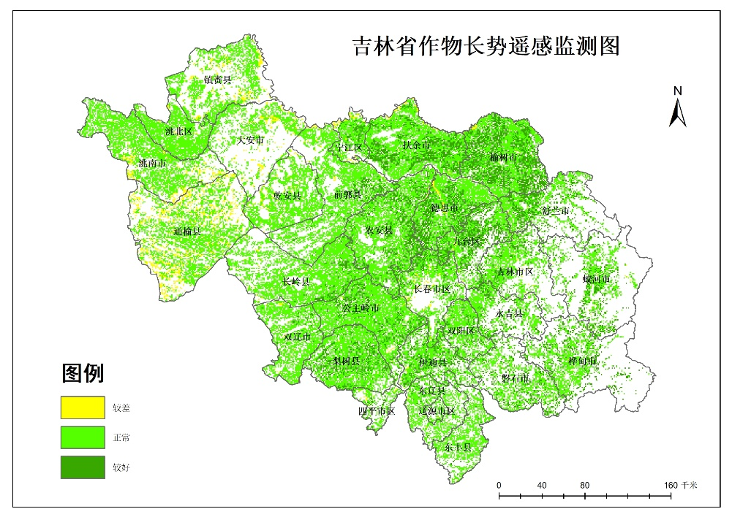

制作：丁春雨、马冠南 签发人：陈学军

